[Назва компанії]​
​​Ласкаво просимо до Сіікайокі!
[Підзаголовок файлу]​

​​

Муніципалітет Сіікайокі
​​7.10.2022​
​
​ ​
​​Зміст
Вступ……………………………………………………………………………………………………………………..2
Життя в Сіікайокі.......................................................................................................3
Який Сіікайокі?.................................................................................................3
Palvelut Сіікайокі……………………………………………………………………….…………………4
Здоровʼя та благополуччя...............................................................................6
Пам'ятки Сіікайокі………………………………………………………………………………..……..7
Освіта………….……………………………………………………………………………………………………….9
Фінська система освіти та ступені……………………………………………………………………9
Дошкільна освіта...........................................................................................10
Дошкільне виховання……………………………………………………………………………… 11
Базова освіта.................................................................................................12
Освіта другого ступеня……………………………………………………….…………………….13
Вища освіта……………………………………………………………………………………………….13
Освіта іммігрантів……………………………………………..……………………………..………15
Nuoret, joilla ei ole opiskelupaikkaa………………………………………………….……….16
Інформація про Фінляндію…………………….……………………………………………………..17
Рівність………………………………………………………..…………………………………………….17
Культура..............................................................................................................18
Віросповідання……………………………………………………………………………….………..19
Фінська природа...............................................................................................19
Питання що часто задаються……………………………………………………………………………22
Освіта…………………………….…………………………………………………………………..………22

​
​
​
​
​

Вступ
Привіт і ласкаво просимо до Сіікайокі!
Сіікайокі – ідилічна сільська громада. Тут багато природи та водоємів, а також жваве культурне життя та можливості!
Цей посібник спеціально призначений для людей і сімей, які переїжджають до регіону. Мета полягала в тому, щоб створити путівник, де ви зможете знайти різноманітну інформацію в одному місці. Путівник містить стислу інформацію про муніципалітет Сіікайокі та послуги, які він пропонує. Також є коротка інформація про Фінляндію та фінську громаду в цілому.
Щоб спростити інформацію, у цей посібник також додано необхідні веб-сайти та номери телефонів та контактних осіб.

Життя у Сіікайокі

Який Сійкайокі?

Сіікайокі - це великий муніципалітет, що складається з десяти менших селищ. Його найбільший центр знаходиться в селі Рууккі, де також є муніципальні служби. Загалом Сіікайокі — це спокійний і близький до природи муніципалітет, де можна насолодитися тишею.

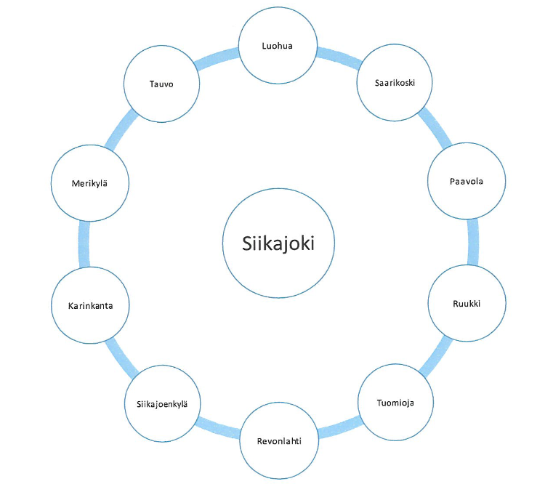

Сіікайокі також зручно розташований між двома великими містами: Оулу та Раахе. Таким чином, подорожувати до них дійсно легко. На машині до Оулу можна дістатися приблизно за годину, а на поїзді можна дістатися за пів години. Ви також можете легко дістатися до Раахе за пів години. Крім того, головна залізнична лінія Похʼянмаа проходить через муніципалітет Сіікайокі, тому легко дістатися до столиці Фінляндії Гельсінкі або інших міст, таких як Сейняйокі та Тампере. До аеропорту "Oulunsalo" можна доїхати приблизно за 40 хвилин.

Послуги в Сіікайокі

Сіікайокі пропонує кілька послуг жителям свого муніципалітету. Муніципальний центр розташований у Рууккі, який є адміністративним центром муніципалітету Сіікайокі. У центрі села Рууккі всі основні служби розташовані в радіусі лише одного кілометра.
Послуги, які пропонує Рууккі:
- Медичні послуги: поліклініка
- Аптека
- Головна бібліотека
- Церква
- Банк
- Продуктові магазини: Салє і к-маркет
- Квітковий магазин
- Послуги таксі
- Залізнична станція
- Поштове та туристичне обслуговування
- Заправка
- Пожежна станція
- Ресторани
- Піцерія
- вечірній ресторан і паб

Рууккі – це невелике село, розташоване на березі річки. Як середовище, що розвивається, село є дуже безпечним, інтернаціональним та комунальним.

Не дивлячись на невеликі розміри, село активне та жваве. Є багато можливостей як у сфері активного відпочинку, так і соціальних можливостей. У Рууккі здійснює діяльність сільські асоціації та спортивні клуби. Місця для хобі включають спортивне поле Кяркініємі, тенісний корт, бейсбольне поле та тренажерний зал. У зоні розважального центру Хіетама є поле для фрізбі-гольфу, поле FK, а також можливості для плавання та катання на лижах.

Крім того, у Рууккі щорічно організовуються заходи, такі як ярмарок фінського саду та ринок органічної та місцевої продукції Рууккі. Також влітку відзначають дні селян. Події, організовані в муніципалітеті, можна знайти, наприклад, на веб-сайті муніципалітету або веб-сайті сільської асоціації Рууккі.

Домашня сторінка села Рууккі: http://ruukinkyla.blogspot.com/

Тож є багато можливостей для практики, досвіду та розвитку. Крім того, Рууккі має унікальну історію, оскільки це старе промислове місто.

Бібліотеки
Бібліотеки муніципалітету Сіікайокі належать до бібліотек OUTI регіону Оулу. Тому в усіх офісах регіону Оулу ви можете користуватися комп’ютером, резервувати прилади та повертати позичені матеріали до будь-якої бібліотеки. У Сіікайокі ви можете відвідати бібліотеки в Рууккі, Ревонлахті, Паавола, Сіікайоенкюля та Луохуа. Окрім книг, у бібліотеках є журнали, ігри, музика та фільми.

Бібліотеки також організовують різні заходи чи діяльності. Іноді для дітей проводять уроки історії та художні виставки, відкриті для всіх. Крім того, бібліотека пропонує інструкції щодо користування комп’ютером.

Ви можете піти до бібліотеки, щоб провести час, а також почитати. У більшості бібліотек є читальний зал, який призначений як тихе місце, де можна спокійно працювати.

Ви можете шукати твори як фінською, так і іншими мовами на сторінці бібліотек OUТI

https://outi.finna.fi/

Здоров'я і добробут

Загальний номер служби екстреної допомоги у Фінляндії — 112.
Ви можете зателефонувати за загальним номером служби екстреної допомоги, коли вам потрібна офіційна допомога в екстрених ситуаціях. Центр екстреної допомоги відповідає фінською або шведською мовами. Для інших мов можна скористатися послугою усного перекладу, і в цьому випадку абоненту доведеться трохи почекати на лінії.

У муніципалітеті Сіікайокі муніципалітет соціального забезпечення регіону Раахе відповідає за здоров'я та добробут. Надає мешканцям соціальні та медичні послуги. Для прийому лікаря та медсестри поліклініки Ви можете звернутись за номерами:

Рууккі тел. 08 849 4612
Сіікайокі тел. 08 849 4632

Крім того, в муніципалітеті Сіікайокі діє чергова служба допомоги за такими номерами
Загальна надзвичайна ситуація
Puh: 116117

Невідкладна стоматологічна допомогаН
Стоматологічна клініка Рууккі (понеділок-четвер з 8:00 до 15:00 та п’ятниця з 8:00 до 14:00)
08 849 4728

Пам’ятки Сіікайокі

Церкви
У Сіікайокі є три церкви:

- Церква Сіікайокі, яка була побудована в 1701 році
- Церква Ревонлахті, яка була побудована в 1775 році
- Церква Паволи, яка була побудована в 1756 році

Мистецтво церковного художника Мікаеля Топпеліуса можна побачити в церквах.

Місця для зустрічей і вечірок
Старий будинок парафії Сіікайокі – це красива стара будівля з меморіалом фінській війні. Садиба Ревонлахті, побудована в 1822 році, також може бути використана як місце для зустрічей або вечірок.

Місцевий музей і обсерваторія Паавола
Батьківщина-музей Паавола знаходиться біля церкви Паавола. Будівля була побудована в 1847 році й тут можна побачити широкий спектр об'єктів, пов'язаних з місцевою історією. Музей відкритий щонеділі влітку, і є невелика плата за вхід.
Обсерваторія Паавола була завершена в 1989 році та була відремонтована у 2011 році. Обсерваторія належить Oulu Arktos, і ви можете побачити її всередині за домовленістю.

Статуї та пам'ятники

- Меморіал проповідника Лохуа, Лохуа
- Меморіал залишеним в Карелії, Паавола
- Військовий меморіал, Паавола
- Меморіал битви Сіікайокі, Сіікайоенкюля
- Сіікайоенкюля, Меморіал Сіікайоенкюля для воїнів, полеглих у битві під Сіікайокі

- Меморіал Героїв, Сіікайоенкюля
- Фінський військовий меморіал Ревонлахті
- Полум'я свободи, Ревонлахті
- Меморіал Героїв, Ревонлахті
- Парк ветеранів Паавола, Паавола
- Статуя паркувальної залізниці, Сіікайоенкюля
- Ківілехмат (камʼяні корови), просторове мистецтво Ханну Ахосало, Рууккі.

Інше
Муніципалітет Сіікайокі пропонує різноманітні природні пам'ятки. Вивчаючи природні об’єкти, слід враховувати закони природи Фінляндії та права кожної людини. Залежно від місця призначення, фінські природні об’єкти часто мають вивіски. Зверніть увагу, однак, під час пересування на природі, що туалетів немає. Ви також повинні взяти з собою закуски або хоча б пляшку води. В іншому випадку кемпінгом і походами можна насолоджуватися у Фінляндії досить вільно та безпечно. Ви можете прочитати більше про це в наступних главах (?????).

Ви можете ловити рибу у водоймах відповідно до фінських правил рибальства. Дозволи слід перевіряти заздалегідь. Проте підлідна риболовля та риболовля дозволені цілий рік і не вимагають плати за управління рибальством.

Кархувііанківі, розташований у Лохуа, також є великою природною пам'яткою. Це пережиток льодовикового періоду, тобто переміщенна частина. Кархувііанківі також пропонує досвідченим любителям сходження по скалах.

Ви можете прогулятися або покататися на велосипеді по підвісному мосту Векала в Паавола. Його довжина становить 70 метрів, і він призначений для відпочинку та фізичних вправ. Піщаний пляж в Тауво також є хорошим місцем для відпочинку. Піщані дюни Тауво — чудове місце влітку, коли можна купатися або займатися серфінгом на пляжі. Це також приваблює сюди рибалок і спостерігачів за птахами. Влітку також час від часу працює кіоск.

Більш детально з пам’ятками можна ознайомитися на веб-сайті муніципалітету Сіікайокі:

https://www.siikajoki.fi/nahtavyydet

Освіта

Фінська система освіти та ступені
Фінська шкільна система є найкращою у світі, а вчителі в школах висококваліфіковані. Фінські школи користуються повагою в усьому світі, і результати навчання фінів були хорошими протягом багатьох років. Базова освіта надається усім громадянам і її відвідування є обов'язковим. Метою викладання є забезпечення рівних можливостей для кожного та гарантування рівності. Відмінності між школами та муніципалітетами невеликі, і школи майже завжди державні. Крім того, дошкільна освіта, базова освіта та середня освіта є повністю безкоштовними. Шкільне харчування, яке муніципалітет пропонує всім учням, також зараховується до навчального дня. Харчування здійснюється з урахуванням харчових обмежень учня та можливої ​​алергії.

Метою освіти та викладання є створення послідовного та прогресивного цілого, яке враховує фактори, що впливають на навчання учнів, такі як вік, культурне походження чи інші особливі характеристики. Система освіти в цілому складається з дошкільного нагляду, дошкільної освіти, базової освіти, середньої освіти та вищої освіти. Крім того, для дорослих організовано широкий вибір освітніх можливостей на різних рівнях. Для тих, хто має інше мовне чи культурне походження, організовано гнучкі курси навчання, де враховується потреба в індивідуальній підтримці. Разом вони сприяють асиміляції та інтеграції у фінське суспільство.

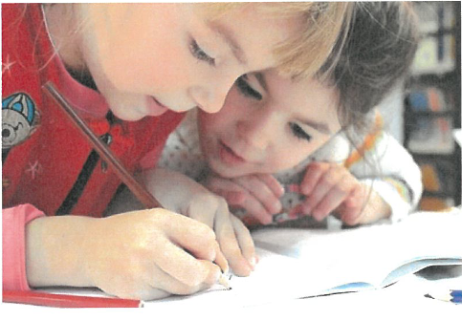

Дошкільний нагляд

Дошкільний нагляд призначений для дітей, які ще не досягли шкільного віку. Дошкільний нагляд створює основу для добробуту, розвитку та навчання дитини. Дитина може брати участь у ранній освіті в дитячому садку або сімейному дитячому садку. У Фінляндії муніципалітети несуть відповідальність за організацію ранньої освіти, і вона є більш доступною для сімей. Метою ранньої освіти є створення міцної основи для всебічного росту, розвитку та навчання дитини разом з опікунами дитини. У ранньому дитинстві дитина отримує важливі навички та знання та зміцнює свій особистісний розвиток. Важливість ранньої освіти для розвитку дитини є значною, оскільки вона створює основу для успіху в навчанні та запобігає відчуження.

Закон про ранню освіту контролює якість ранньої освіти, а національний план ранньої освіти створює основу для догляду та освіти. З дітьми працюють підготовлені педагоги, соціальні працівники та няні.

У муніципалітеті Сійкайокі є чотири дитячі садки:

- Дитячий садок Tuulenpesä, Сіікайокі
- Дитячий центр Repola, Ревонлахті
- Дитячий садок Satumetsä, Рууккі
- Дитячий садок Leppis, Паавола

Контактні дані:

Директор з дошкільної освіти муніципалітету Сіікайокі:

Sari Mällinen

Тел: 040 3156 377

Електронна пошта: sari.mallineniikajoki.fi

Дошкільна освіта

Дошкільна освіта є частиною освіти дітей раннього віку і регулюється Законом про базову освіту. У дошкільній освіті діти засвоюють навички соціальної взаємодії, мовні навички та навчальні передумови для базової освіти через гру та діяльність. Для дошкільної освіти розроблено національні та муніципальні цілі.

У дошкільній освіті важливо позитивно враховувати мовне, культурне, ідеологічне та релігійне походження дітей. Також важлива співпраця з опікунами. Працівники ДНЗ спільно з домашніми піклуються про регулярне залучення дитини до дошкільної освіти.

Дошкільне навчання починається в серпні, коли починається навчальний рік. До і після школи дітям пропонують ранкові та післяобідні заходи, де це можливо. Заняття проводяться, якщо в групі не менше п’яти дітей. Заповніть форму заявки для участі у дошкільній освіті та поверніть її до школи або до шкільного офісу муніципального офісу.

Додаткова інформація з муніципального офісу шкільного секретаріату:

Virastotie 5A

92400 Ruukki

Тел. 040 3156 299

Анкету для відвідувачів дошкільного закладу:

https://www.siikajoki.fi/sites/siikajoki.fi/files/liitetiedostot/Oppilasilmoitus%20esikouluun%20tulevalle.pdf

Базова освіта

Базова освіта – це загальна освіта, метою якої є підготовка учнів до членства в суспільстві. Обсяг його навчальної програми становить дев'ять років, і це дає всім студентам право на подальше навчання. Критерієм фінської базової освіти є надання високоякісної освіти для всіх, незалежно від рівня підготовки учня. Основна освіта також регулюється Законом про базову освіту та національною навчальною програмою. Базова освіта абсолютно безкоштовна.

У муніципалітеті Сійкайокі загалом є п’ять шкіл, де організовано базову освіту:
- Школа Гумеруса
- Школа Луохуа
- Школа Паавола
- Школа Ревонлахті
- Школа Ruukki

Учень, який приходить до початкової школи, повинен зареєструватися до приходу до школи.

Додаткова інформація з офісу школи:

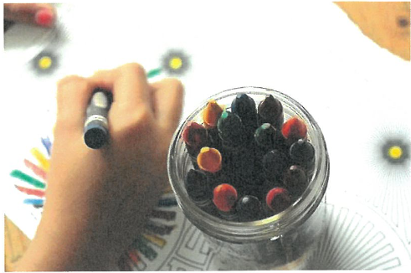
Virastotie 5A

92400 Ruukki

Тел. 040 3156 299

Середня освіта

Середня освіта гарантує досягнення цілей культурної та професійної компетентності та задоволення потреб трудового життя. Обов'язкова освіта у Фінляндії закінчується, коли учневі виповнюється 18 років або коли він успішно закінчує середню освіту. Таким чином, молода людина, яка закінчує базову освіту, зобов'язана подати документи на отримання середньої освіти. На тренінги організовано спільну заявку, термін подачі заявок у 2023 році – 21 лютого 2023 року – 21 березня 2023 року.

Форми середньої освіти включають загальну старшу середню освіту або професійно-технічну освіту. Старша середня освіта дає учням навички, щоб подати заяву та розпочати навчання в університеті чи професійному навчанні за програмою старшої середньої школи. Професійно-технічна освіта знову відкриває можливості для отримання більш ніж сотні професій з восьми різних галузей навчання. Крім того, він також пропонує підготовку до вищої освіти.

У муніципалітеті Сіікайокі ви можете навчатися в середній школі або сільському коледжі Рууккі. Наприклад, у Раахе та Оулу є більше професійно-технічних шкіл. Мова навчання – фінська. Ви можете шукати варіанти навчання за адресою:

https://opintopolku.fi/konfo/fi/

Вища освіта

Вища освіта складається з університетської освіти та університетів прикладних наук. Метою університетів є проведення наукових досліджень і тісна взаємодія з суспільством. Університети прикладних наук, з іншого боку, відповідають потребам трудового життя через дослідницьку або мистецьку відправну точку. За якість вищої освіти відповідає сам заклад, але за оцінку освіти відповідає Національний центр оцінювання освіти (Karvi).

Як в університеті, так і в університеті прикладних наук ви можете отримати дипломи які є нижчими або вищими університетськими ступенями. Часто час отримання нижчого університетського ступеня становить 3 роки, а вищого – 2 роки. Крім того, при вступі до вищої освіти можна безпосередньо претендувати на право на нижчу та вищу ступінь. Тривалість здобуття ступеня університету прикладних наук становить 3,5–4,5 роки залежно від спеціальності. Передумовою для вступу до вищого університету

прикладних наук є ступінь університету прикладних наук або інший відповідний ступінь і кілька років досвіду роботи.

Найближчий до муніципалітету Сіікайокі університет, Університет Оулу, розташований в Оулу. Навчальні підрозділи Університету прикладних наук Оулу також розташовані в Оулу та регіоні, відстань до Сіікайокі становить приблизно 65 кілометрів.

У Раахе працює Літній університет Pohjois-Pohjanmaa, який пропонує переважно відкриту університетську освіту. Крім того, місце розташування Раахе пропонує безперервну професійну освіту, університетську діяльність та громадські заходи.
Отримати додатткову інформацію можливо офісу у Раахе чи на сайті літнього університету:

https://www.ppkyo.fi/

Rantakatu 5D (1. kerros), 92100 Raahe

Часи роботи: вт-чт з 9 до 15, чи за домовленості

Телефон: 044 439 3301

Електрона пошта: kesayo@raahe.fi
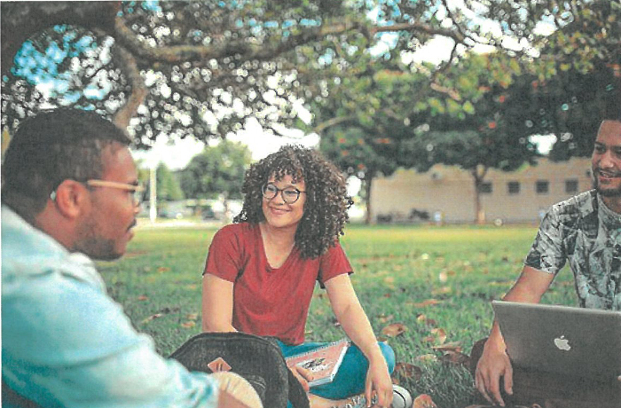

Освіта іммігрантів

Незалежно від рівня освіти, іммігранту, який приїжджає до Фінляндії, пропонується навчання фінською або шведською мовами, що включає як читання, так і письмо.

Метою навчання, яке готує до базової освіти, є підтримка багатомовності учня та спрямування збалансованого розвитку учня для побудови мультикультурної ідентичності. Участь у навчанні не потребує дозволу на проживання у Фінляндії. Підготовча освіта до базової освіти організовується для дітей та молоді дошкільного та молодшого шкільного віку, які ще не мають достатніх мовних знань для участі в дошкільній або базовій освіті.

Підготовча освіта зазвичай триває близько одного навчального року. Для дітей віком 6–10 років це означає близько 900 годин навчання, а для дітей старше 10 років – близько 1000 годин навчання. Під час підготовчого навчання до базової освіти для кожного учня складається навчальна програма, в якій вчитель підготовчого навчання разом з опікуном і учнем записує навчальні цілі, предмети для вивчення та можливі заходи підтримки. Співпраця з опікунами вважається важливою. З цієї причини опікунам надається інформація про школу та навчання учня. Рідна мова учня також підтримується, і її використання розглядається як позитивний момент.

Протягом року в школі Рууккі організовано підготовче навчання до базової освіти. Підготовча освіта призначена для учнів з іммігрантським походженням,

Додаткова інформація з офісу школи:

Virastotie 5A

92400 Ruukki

Тел. 040 3156 299

Молодь, яка не має місця на навчанні

Офіс допомоги у пошуку навчального місця розрахована на всю молодь віком 15–29 років. Робота молодіжного працівника полягає в тому, щоб допомогти молодій людині саме в тому, у чому вона потребує допомоги. Офіс допомоги у пошуку навчального місця працює в районах Раахе, Сіікайокі та Пюхяйокі. Зв'язатися з ним може як сам молодий, так і батьки молодої людини. Ви можете зв'язатися з нами телефоном, електронною поштою або WhatsApp. Крім того, молодіжний працівник, який допомагає у пошуці навчального місця Сіікайокі, є в соціальних мережах.

Контактні данні офісу домопоги у пошуку навчального місця:

Veera Karppinen

т. 040 3156 243

veera.karppinen@siikajoki.fi

Facebook: Satelliitin Jenna(Veera)

Instagram: Satelliitin_veera

Snapchat: veera_ent

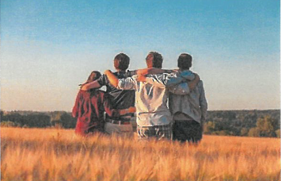
Discord: SatelliitinVeera#5491

Nuorisotalo Ruori

Pekkalantie 11,

92400 Ruukki

Інформація про Фінляндію
Фінляндія є незалежною республікою. Фінляндія стала незалежною в 1917 році й тут святкують День незалежності 6 грудня. Фінляндія належить до Північних країн і Європейського Союзу. У Європейському Союзі Фінляндія є найменш населеною країною, і її населення у 2022 році становитиме близько 5,53 мільйона осіб. Більшість жителів проживає в південних частинах країни, там також розташована столиця країни Гельсінкі. Тільки в столичному регіоні проживає понад мільйон людей. Аландські острови, які є частиною Фінляндії, є автономним регіоном, і муніципалітети в країні мають самоврядування.

У Фінляндії дві державні мови: фінська та шведська. Близько 5 відсотків фінів говорять шведською як рідною мовою. У Фінляндії також проживає саамський народ, який є єдиним корінним народом у Європейському Союзі. У фінських початкових школах вивчається багато іноземних мов, тому жителі практично в кожній частині країни добре розмовляють англійською. На кінець 2021 року 8,3 відсотка населення Фінляндії розмовляє іноземною мовою (Статистичний центр, 2022). Їх кількість у Фінляндії неухильно зростає протягом десятиліть.

Прикордонними сусідами Фінляндії є Росія, Норвегія, Швеція та Естонія.

Грошова одиниця Фінляндії - євро.

У Фінляндії існує сильна свобода слова, а також свобода преси. Серед газет і радіо, Yle – це незалежна державна медіакомпанія, яка пропонує новини кількома різними мовами.

Рівність
У Фінляндії всі мають однакові права, і до всіх потрібно ставитися однаково. Тому до людей слід ставитися однаково незалежно від статі. У трудовому житті Закон про рівність забезпечує рівні можливості та рівність для всіх. Наприклад, дискримінація є злочином.

У Фінляндії ви можете одружитися, якщо хочете, і обоє з подружжя також мають право подати на розлучення. У Фінляндії також можуть одружитися двоє людей однієї статі.

Насильство у всіх його формах є злочином у Фінляндії. Це також стосується насильства в сім’ї чи стосунках. Діти також мають свої права, і їхня думка враховується у розвʼязанні

питання. Фізично карати дитину так само заборонено.

Культура
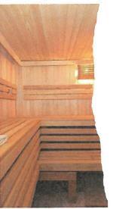
На фінську культуру багато вплинули як Швеція, так і Росія, але фінська культура також розвивалася власним шляхом. Фінський фольклор передавався усно від одного покоління до іншого у вигляді міфів, історій і казок. Однак фінську культуру і фінськість часто асоціюють із душевністю, тобто непохитністю, раціональністю та замкнутістю. Фіни товариські, але цінують конфіденційність. Таким чином, несподівані візити до інших або щоденні світські розмови не такі популярні, як у багатьох інших країнах.

Одна велика культурна особливість пов'язана з сауною. Фінляндія – країна з найбільшою кількістю саун у світі. Існує кілька різних типів саун, і їх також можна знайти в багатьох громадських місцях. Мета, пов’язана з сауною та відвідуванням сауни, – очищення та розслаблення. Протягом історії також вважалося, що сауни мають цілющу силу, і в них, серед іншого, народжувалися діти.

Рисами характеру фінів також є сумлінність і скромність. Вони чітко дотримуються розкладу, і спізнюватися не бажано. Якщо, наприклад, робоча нарада починається о 9:30, то всі учасники повинні бути на ній о 8:30.

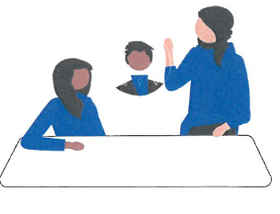

Релігії

У Фінляндії є свобода віросповідання, що означає, що люди, які живуть у Фінляндії, мають право обирати власну релігію та вільно її сповідувати. Найпопулярнішою релігією у Фінляндії є християнство, близько 70% населення якої належить до Євангелічно-лютеранської церкви. Фінська православна церква є другою за чисельністю релігією, до неї сповідує близько 1% населення.

У Фінляндії також проживає значна кількість представників інших релігій, таких як католицька церква у Фінляндії, церква п'ятидесятників, вільна церква Фінляндії, адвентистська церква Фінляндії, церква мормонів і Свідки Єгови. У Фінляндії також багато мусульман.

Фінська природа
У Фінляндії природа має велике значення для фінів і фінства. У Фінляндії подорожі на природі здебільшого безпечні та не потребують спеціальних заходів чи спорядження. У Фінляндії природа є абсолютно важливою частиною повсякденного життя людей. Це пропонує мешканцям можливість для тиші та спокою. Крім того, фінські ліси дуже чисті. Проте під час прогулянок у лісі та на природі необхідно дотримуватись єдиних правил та прав кожного. Наприклад, не скрізь дозволено розводити багаття, а природу ні в якому разі не можна засмічувати. Натомість ягоди, гриби та гілки, що опали з дерев, можна вільно збирати, якщо їх немає ні в чиєму дворі.

Детальніше про права кожної людини можна прочитати за посиланням:

https://www.suomenlatu.fi/vaikuta/jokamiehenoikeudet-2?gclid=CjwKCAjwkaSaBhA4EiwALBgQaJIA0ov9pkkXCrMk62qCDySK_5gGDF6v_2iNnbneQIdrQ3jSppydvxoCu8gQAvD_BwE фінська, англійська та шведська)

https://ym.fi/etusivu (фінська, шведська, російська та англійська)
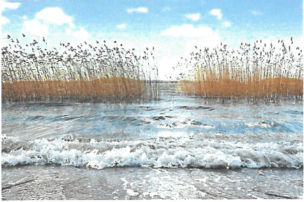

Фінська природа служила джерелом натхнення для багатьох художників, письменників і композиторів. Про неї складено багато пісень і віршів, а його красою захоплювалися протягом століть. Фіни асоціюють природу з цілющою силою та елементом, що надає сили. Зокрема, вода є елементом, який повторюється у фінських творах і мовах.

Національна тварина Фінляндії - ведмідь, а національна риба - окунь. У фінській природі майже немає небезпечних або отруйних тварин. Наприклад, є два види змій, лише одна з яких отруйна. Крім того, більшість тварин не наважуються наблизитися до людини, а тримаються на відстані. Влітку в лісі може бути багато комарів і мошок, яких можна спробувати уникнути за допомогою засобів від комах і гарного одягу.

У Фінляндії кемпінг дуже популярний. Спокій і неквапливість природи асоціюються з кемпінгом. Ми часто їздимо на кілька днів на дачу і там разом відпочиваємо, наприклад займаємось столярними роботами.

Читайте про природні пам'ятки, які пропонує муніципалітет Сіікайокі, у розділі (?????).

Поради для прогулянок на природі:

- Заздалегідь дізнайтеся про природні стежки та можливості для кемпінгу на природі.
- Замовляйте відповідний одяг на сезон. Влітку візьміть із собою засоби від комах, а взимку відповідний одяг, щоб не замерзнути. Крім того, одяг має бути барвистим і виділятися на місцевості.
- Візьміть хоча б пляшку води і телефон із хорошим акумулятором. Ви повинні завантажити додаток 112 Suomi на свій телефон. Якщо вам потрібно зробити екстрений виклик, програма повідомить ваше місцеперебування в центр екстреної допомоги.
- Скажіть комусь, куди ви йдете і коли повернетесь.
- Візьміть із собою карту та компас. Свисток також є гарною частиною спорядження, щоб мати з собою.
- Упакуйте закуски та напої. Важливо пити, особливо в жарку погоду або сильний холод.
- Упакуйте в поліетиленовий пакет усі предмети, які не повинні намокати (запасний одяг, сірники).
- Дотримуйтесь інструкцій і прав кожного на місці призначення.
- Пересуваючись на природі, спостерігайте за рельєфом і його характеристиками. Так ви не заблукаєте в лісі.
10.Якщо з вами є ще одна людина, завжди залишайтеся в межах видимості та чутності один одного.
11.Якщо ви заблукали в лісі, зупиніться і спробуйте заспокоїтися. У цей момент ви можете, наприклад, перекусити і подумати, яким маршрутом ви прийшли. Якщо ви не знаєте, де перебуваєте, телефонуйте в екстрену службу 112.
12.Не забувайте насолоджуватися поїздкою та зупиняйтеся достатньо разів, щоб подивитися на краєвид!

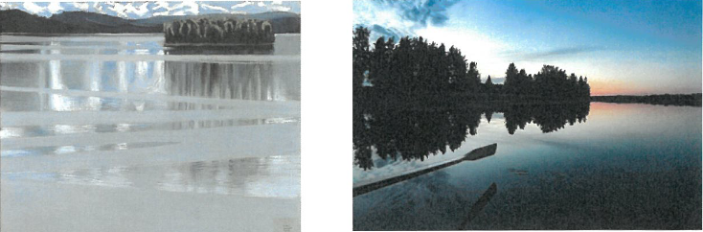

Питання що часто задаються
Освіта

Скільки триває підготовче навчання?

- Підготовче навчання в основному триває один рік. Залежно від студента та мовних навичок навчання може тривати довше. Вчителі підготовчіх класів організовують регулярні зустрічі з учнем та опікуном, на яких перевіряється рівень навичок учня та можливі особливі потреби.

Чому в підготовчій школі немає навчання рідною мовою учня?

- Підготовче навчання призначене для підготовки до базової освіти у Фінляндії. Таким чином, основна увага в навчанні приділяється вивченню учнями фінської мови. Однак під час навчання враховується власне культурне походження та мова учня. Рідна мова розглядається як важлива частина особистості учня та інструмент для вивчення нових мов.

Якщо в групі достатньо учнів, які розмовляють однією мовою, школа може організувати навчання рідною мовою учня.

Чи потрібні учневі гроші протягом навчального дня, наприклад, на харчування?

- У Фінляндії навчання в школі абсолютно безкоштовне. Учневі не потрібно носити з собою гроші в школу, школа бере на себе необхідні витрати. Шкільне харчування безкоштовне для всіх учнів. Страви повноцінні та відповідають харчовим нормам. Також при організації харчування враховується алергія учня та можливі обмеження в їжі. Якщо шкільний клас відправляється в подорож, учень може взяти з собою трохи готівки.

